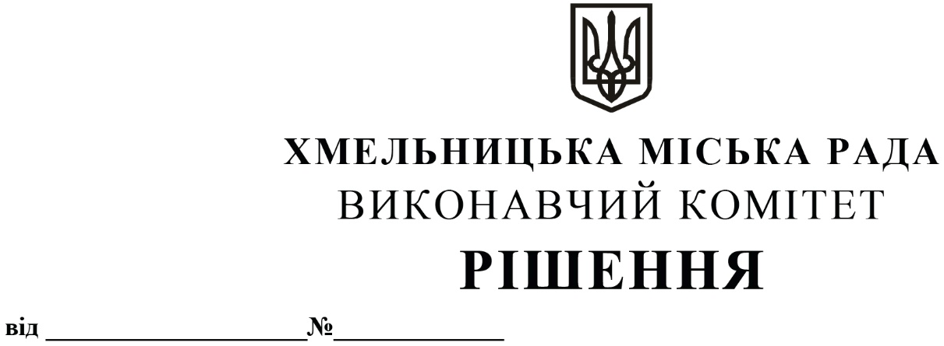

Про надання дозволу на передачу з балансу комунального підприємства по зеленому будівництву і благоустрою міста виконавчого комітету Хмельницької міської ради на баланс комунального підприємства «Акведук» косарки роторної

Розглянувши клопотання комунального підприємства «Акведук» та комунального підприємства по зеленому будівництву і благоустрою міста виконавчого комітету Хмельницької міської ради, керуючись Законом України «Про місцеве самоврядування в Україні», Положенням про порядок списання майна, що є комунальною власністю Хмельницької міської територіальної громади і перебуває на балансі комунальних підприємств, бюджетних установ, організацій, закладів, засновником яких є Хмельницька міська рада, затвердженим рішенням тринадцятої сесії міської ради від 14.12.2011 № 4, зі змінами та рішенням четвертої сесії міської ради від 17.02.2021 № 30 «Про особливості передачі в оренду майна Хмельницької міської територіальної громади», виконавчий комітет міської ради

ВИРІШИВ:

1. Надати дозвіл на передачу з балансу комунального підприємства по зеленому будівництву і благоустрою міста виконавчого комітету Хмельницької міської ради на баланс комунального підприємства «Акведук» основного засобу – косарки роторної КРВ – 2.1 А.00.00.000, балансовою вартістю 39 990,00 грн., сума зносу 39 990,00 грн., залишковою вартістю 0,00 грн.
2. Контроль за виконанням рішення покласти на заступника міського голови – директора департаменту інфраструктури міста Василя НОВАЧКА.

Міський голова Олександр СИМЧИШИН

